Муниципальное бюджетное дошкольное образовательное учреждение детский сад комбинированного вида № 30 «Березка»

Сценарий выпускного утренника в подготовительной к школе группе «Сказка»
«Незнайка и «Минута славы»
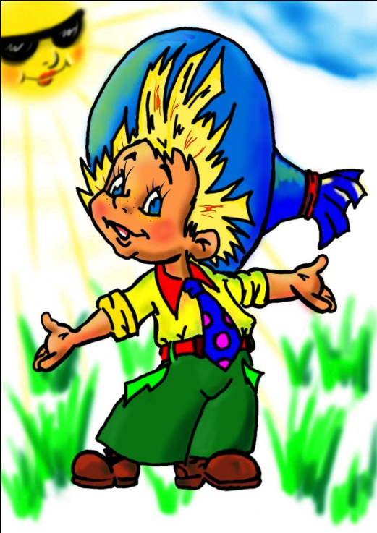

Воспитатели: Александрова Е.Н., Шило О.Н.
Музыкальный руководитель: ТрифоноваН.А.

Анапа 2013 г.
Зал празднично украшен. Под музыку входят ведущие
1 ведущая: В году есть разные праздники,
И сегодня праздник у нас -
Наши дети скоро станут первоклассниками
Будут с садом прощаться сейчас.
Зазвенит звонок зальется
Смолкнут детские голоса.
Скоро у ребят начнется
В жизни новая полоса.
2 ведущая: Сегодня многое хотелось бы сказать,
Но, к сожалению, не выразить словами,
Как тяжело прощаться нам
С ребятами-выпускниками!
1 ведущая: Какие хорошие выросли дети,
Ну где вы таких еще можете встретить.
Мальчишки – джентльмены,
Девчонки – мадонны,
И нет среди них болтунов, драчунов.
2 ведущая: Все любят учиться и слушают маму,
И кашу едят, не оставив ни грамма.
Короче, дороже их нету на свете,
Какие хорошие выросли дети!
Звучит музыка, дети входят в зал со сцены
- Самые задорные –
- Самые воспитанные –
- Самые спортивные –
- Самые скромные –
- Самые трудолюбивые –
- Самые обаятельные –
- Самые внимательные –
- Самые проворные –
- Самые улыбчивые –
1 ведущая: Мы долго ждали этот день,
Но он нагрянул как-то сразу.
И расцвела для всех сирень,
Как не цвела еще ни разу!
2 ведущая: Букеты, музыка, стихи,
И светлый от улыбок зал -
Все это вам выпускники!
Сегодня ваш последний ба
Дети по очереди:
- Прошли незаметно года,
Приходит прощания срок.
Сегодня мы в детском саду
Проводим последний денек.
- Оставив здесь кусочек детства,
Уходим в первый школьный класс.
Но с вами будем по-соседству
И вспомним вас последний раз.
- В детский сад мы с радостью ходили
Было в нем уютно и светло
Воспитатели как мамы нас любили
И дарили ласку и тепло.
- Не раз мы вспомним как играли,
И сколько было здесь затей,
Как рисовали вечерами
И лес, и маму, и ручей.
- А праздники какие были!
А как мы праздники любили,
А как красиво танцевали,
Какие мы балы давали
- Мы вспомним группу и игрушки
И спальни ласковый уют.
А как забыть друзей, подружек,
С кем столько лет мы жили тут!
- Мы всегда сюда спешили,
Очень мы его любили
Жалко с ним прощаться,
Жалко расставаться.

Песня «Мы хотим вам сказать» сл. С. Еремеева муз.М. Еремеевой
(Музыкальный руководитель № 4/2010)
- Да, мы грустим совсем немного,
И время не вернуть назад
И нам пора, пора в дорогу
Прощай, любимый детский сад.
- Прощальный бал! Так много глаз
Устремлены сейчас на нас
Пусть звуки вальса зазвучат,
Ведь мы поем в последний раз!
- Мы выросли большими
Уходим в первый класс
Сегодня на прощанье
Танцуем вальс в последний раз!
Песня «Прощальный вальс» муз. и сл. Л. Вахрушевой
(Музыкальный руководитель № 3/2010)
Дети садятся на места. Слышится шум автомобиля и под песню «В траве сидел кузнечик» на сцене появляется машина с Незнайкой. Машина останавливается и Незнайка выходит из неё.
Незнайка: Ого, куда это я попал? (чешет затылок) Как народу много в зале, что это вы здесь собрались?
Ведущая: (к детям) Ребята, вы узнали кто это? (к Незнайке) Незнайка, ты попал к нам в детский сад, у нас сегодня праздник, дети прощаются с детским садом, они выросли и скоро пойдут учиться в школу.
Незнайка: Праздник это очень хорошо, я праздники люблю. Ну а школа это очень скучно, сиди целый день за партой, ни побегать, ни попрыгать, ни погулять. Зачем вам эта школа?
Ведущая: Что ты, Незнайка, в школе дети научаться хорошо читать, красиво писать, считать.
Незнайка: (хвастливо) Читать, писать и считать можно и без школы научиться. Это я по себе знаю.
Ведущая: А если мы проверим твои знания?
Незнайка: (гордо, скрестив руки на груди) Проверяйте, пожалуйста!
Ребенок: К серой цапле на урок прилетели семь сорок
А из них лишь три сороки приготовили уроки.
Сколько лодырей-сорок прилетело на урок?
Незнайка: (чешет в затылке) Четыре! А вы думали я не справлюсь с вашей задачкой, да? А сами то считать умеете? Вот я тоже вас сейчас проверю.
- К двум зайчатам в час обеда прискакали три соседа.
В огороде зайцы сели, по одной морковки съели.
Кто считать, ребята, ловок, сколько съедено морковок?
- Под кустами у реки жили майские жуки:
Дочка, сын, отец и мать. Кто их может сосчитать?
- Подогрела чайка чайник, пригласила девять чаек:
«Приходите все на чай! » Сколько чаек, отвечай?
Незнайка: Молодцы ребята, все мои задачки решили. Вот и скажите, зачем вам эта школа нужна и так все знаете. Я вообще за то, что бы школ не было!
Ведущая: Что ты, Незнайка, без школ никак нельзя. Послушай и посмотри, что бы было, если бы не было школ.
Инсценирование песни «Если б не было школ» муз. В. Шаинского
Незнайка: Да, ребята, вы меня убедили, я теперь понял, что вам обязательно надо учиться в школе.
Ведущая: А ты, Незнайка, тоже теперь пойдешь в школу?
Незнайка: Я нет, не пойду, мне школа не нужна. Я теперь и без школы прекрасно обойдусь.
Ведущая: Как же так, Незнайка, что то мы тебя совсем не понимаем? Ты же сам только что убедился в том, что все обязательно должны учиться в школе?
Незнайка: Ну да все должны, но мне учиться не надо потому что у меня есть волшебная палочка .
Ведущая: Какой ты чудак, Незнайка, выдумал какую-то волшебную палочку.
Незнайка: И ничего я не выдумал. Вот она. Видите? (показывает небольшую круглую палочку).
Ведущая: Что это? Обыкновенная палка.
Незнайка: (передразнивает) «Обыкновенная палка»! Молчали бы лучше, если не понимаете. Мне её сам волшебник дал, я совершил подряд три хороших поступка и за это получил волшебную палочку, а теперь мне и учиться не надо. Скажу палочке, что хочу все знать и сразу же буду самым умным на свете.
Ведущая: Неужели это самая настоящая волшебная палочка?
Незнайка: Конечно! Она любое желание может исполнить. Вот например, что вы сейчас хотите.
Ведущая: У нас, Незнайка, есть мечта. Мы все хотим попасть на «Минуту славы», ты можешь нам в этом помочь?
Незнайка: Я вам с удовольствием помогу. (Взмахивает палочкой)
Чтобы шли по жизни смело
За любое брались дело
Чтобы вы с пути не сбились
Чтобы вами все гордились
Танцуйте, пойте и дерзайте,
В минуту славы попадайте.
Звучит музыка из передачи «Минута славы»
Незнайка: Ну, вот ваше желание исполнено, а мне пора, мы с Кнопочкой собираемся отправиться в путешествие. Желаю вам в школе учиться только на одни пятерки.
Незнайка уезжает на машине.
1 ведущая: Сейчас мы пригласим в жюри тех. Кто на протяжении многих лет помогал вам становится умными, здоровыми, сильными, воспитанными.
Приглашает сотрудников детского сада.
2 ведущая: Открывает нашу «Минуту славы» выступление ансамбля русской песни «Сударушка».
1 ребенок: Хочу, чтоб музыка звенела
А ну, беритесь все за дело!
Поют гармони озорные,
А с ними ложки расписные!
2 ребенок: Нам плясать и петь не лень,
Мы б плясали целый день.
Уж мы так устроены:
Все плясать настроены.
Дети изображают сцену ярмарки, поют песню «Ярмарка» сл. и муз. Л. Волокитиной, играют на ложках, катаются на карусели
1 ведущая: Сейчас мы увидим выступление наших девочек, они исполнят музыкально ритмическую композицию «Мир планете Земля».
Девочки исполняют танец «Мир планете Земля» под музыку Поля Мориа
2 ведущая: На сцену приглашаются следующие участники «Минуты славы» будущие военные, смелые защитники нашей Родины.
Песня об армии «Моя армия» музыка Э.Ханок, слова, И. Резника. Шесть мальчиков под песню выполняют перестроения с флагами
Ребенок: Чтоб тоску прогнать с лица,
Веселью не было б конца,
Нужна такая встряска –
Круговая пляска.
1 ведущая: Приглашаю наших будущих артистов на веселый танец.
«Кремена» болгарская народная мелодия
2 ведущая: Дорогие родители, гости, уважаемые члены жюри, вы смотрите сейчас на наших замечательных артистов, и, вероятно думаете: «Откуда они такие веселые, озорные, заводные, неугомонные, талантливые»? (к детям) Откуда вы наши замечательные артисты?
Дети: Из чудесной страны Детства.
Песня «Волшебная страна» слова С.Антоновой, музыка А. Перескокова
1 ведущая: Наступила пора прощаться с детским садом, поблагодарить всех кто был с вами рядом все эти годы.

Дети:
- К концу подходит праздник
И время подошло
Прощаться, расставаться,
Хоть это не легко.
- Наш детский сад как дом родной
Нам был все годы эти,
Но мы уходим, а сюда
Придут другие дети.
- Мы пришли сюда совсем малышами
Даже ложку держать не могли,
А теперь вы все видите сами
Поумнели мы здесь, подросли
- Мы грустим, очень жаль расставаться
Обещаем свой сад навещать,
Но пора наступила прощаться
Всем спасибо хотим мы сказать.
- Воспитателям, няням, медсестрам,
Будем часто их всех вспоминать.
Ведь наверное очень не просто
Детям сердце свое отдавать.
- Мы воспитателей своих
Второй считали мамой
Мы были с вами иногда
Капризны и упрямы.
- Простите, если что не так
Как мать детей прощает
Мы будем долго помнить вас
Все вместе обещаем.
- Было в группе уютно, красиво
В садик утром мы радостно шли
Говорим вам всем дружно спасибо
И поклон вам до самой земли.

Песня «Мы теперь ученики» муз. Струве.
Слово заведующей. Вручение дипломов

2 ведущая: Вот и подошел к концу наш праздник
Мы хотим, ребята, вам сказать,
Что тяжела минута расставанья
Но мы не будем говорить «прощай»
Мы всем вам скажем: «До свиданья!»

